 | МИНИСТЕРСТВО НАУКИ И ВЫСШЕГО ОБРАЗОВАНИЯ РФ  ФЕДЕРАЛЬНОЕ ГОСУДАРСТВЕННОЕ БЮДЖЕТНОЕ ОБРАЗОВАТЕЛЬНОЕ УЧРЕЖДЕНИЕ ВЫСШЕГО ОБРАЗОВАНИЯ «ЛИПЕЦКИЙ ГОСУДАРСТВЕННЫЙ ТЕХНИЧЕСКИЙ УНИВЕРСИТЕТ»
Институт (факультет) | Университетский Колледж
Кафедра | Автоматизированные системы управления

Лабораторная работа №1
По дисциплине: «Инструментальные средства разработки программного обеспечения».
На тему: «Разработка структуры проекта».

Студент | Т9-ИП-25-1 |  |  |  | Злобин С.А.
 | группа |  | подпись, дата |  | фамилия, инициалы
Руководитель

Преподаватель СПО |  |  |  |  | Кургасов В. В.
ученая степень, ученое звание |  |  | подпись, дата |  | фамилия, инициалы

Липецк, 2026г.

Содержание

Цель работы 3
1. Техническое задание (по ГОСТ 19.201-78) 4
1. Введение 4
2. Основания для разработки 4
3. Назначение разработки 4
4. Требования к программе 5
5. Требования к программной документации 7
6. Технико-экономические показатели 7
7. Стадия и этапы разработки 7
8. Порядок контроля и приёмки 8
2. Структурная схема программы 9
3. План тестирования (тестовые примеры) 10
4. Код программы на языке Python 11
5. Ответы на контрольные вопросы 11
Выводы 13

Цель работы
Формирование навыков постановки задачи и разработки технического задания на программный продукт.

1. Техническое задание (по ГОСТ 19.201-78)

1. Введение
1.1 Наименование программы: «Анализ нулевых элементов квадратной матрицы» («MatrixZeroAnalyzer»).
1.2 Краткая характеристика области применения: Программа предназначена для анализа квадратных вещественных матриц размерности n x n. Программа выполняет подсчет количества нулевых элементов, расположенных выше и ниже главной диагонали, а также выше и ниже побочной диагонали. Может использоваться в учебных целях, в прикладных математических расчетах и линейной алгебре.

2. Основания для разработки
Разработка выполняется в рамках лабораторной работы №1 по дисциплине «Инструментальные средства разработки программного обеспечения» согласно учебному плану специальности 09.02.07 «Информационные системы и программирование».
Утверждающий документ: рабочая программа дисциплины,
утверждённая зав. кафедрой АСУ.
Наименование темы разработки: «Разработка программы подсчета
нулевых элементов квадратной матрицы».
Шифр темы (условное обозначение): «Матрица-06».

3. Назначение разработки
  - Функциональное назначение:
Программа должна:
- Запрашивать у пользователя размерность квадратной матрицы n (n >= 1)
- Выполнять подсчет количества нулевых элементов:
- выше главной диагонали;
- ниже главной диагонали;
- выше побочной диагонали;
- ниже побочной диагонали.
- Выводить исходную матрицу и полученные результаты в понятном формате с пояснениями.
  - Эксплуатационное назначение
Программа эксплуатируется на персональном компьютере под управлением операционной системы Windows, Linux или macOS в интерактивном консольном режиме. Не требует специальной подготовки пользователя.

4. Требования к программе
4.1 Требования к функциональным характеристикам
    - Состав выполняемых функций:
- Ввод размерности матрицы n с проверкой корректности ввода (n > 0).
- Заполнение матрицы вещественными числами (с обработкой ошибок ввода буквенных символов).
- Корректная обработка индексации элементов матрицы размерностью n x n:
- Главная диагональ: i = j
- Выше главной диагонали: j > i
- Ниже главной диагонали: i > j
- Побочная диагональ: i + j = n - 1
- Выше побочной диагонали: i + j < n - 1
- Ниже побочной диагонали: i + j > n - 1
- Вывод на экран сформированной матрицы и итоговых подсчетов.
- Возможность повторного запуска анализа без перезагрузки программы.

4.1.2 Организация входных и выходных данных:
- Входные данные: размерность n (целое положительное число), элементы матрицы (десятичные числа).
- Выходные данные: вывод матрицы на экран в виде таблицы с выравниванием и текстовый отчет по количеству нулевых элементов по указанным областям.
4.1.3 Временные характеристики:
Время выполнения анализа для матриц размерностью до 100 x 100 не превышает 0.1 секунды.
4.2 Требования к надёжности
Программа рассчитана на ввод корректных числовых данных. При вводе
некорректных типов данных выполнение программы завершается стандартным исключением языка Python.
4.3 Условия эксплуатации
4.3.1 Климатические условия: стандартные для офисного помещения.
4.3.2 Требования к персоналу: базовые навыки работы с ПК.
4.3.3 Состав технических средств:
- ПК с частотой процессора от 1 ГГц;
- ОЗУ от 512 МБ;
- наличие ОС Windows / Linux / macOS и интерпретатора Python 3.x.
4.4 Требования к информационной и программной совместимости
Разработка выполняется на языке Python 3.x. Используются встроенные модули стандартной библиотеки.

5. Требования к программной документации
Состав документации:
- Техническое задание (настоящий документ).
- Руководство пользователя и описание алгоритма.
- План тестирования.
- Текст программы на языке Python.

6. Технико-экономические показатели
Программа является учебной разработкой. Практическая ценность заключается в приобретении навыков проектирования программных систем и работы с двумерными массивами в Python.

7. Стадия и этапы разработки
Разработка проводится в четыре стадии:
Стадия | Этап | Содержание
1. Техническое задание | Разработка и утверждение ТЗ | Формулирование требований и написание документа.
2. Проектирование и разработка | Программирование и отладка | Написание кода на Python, обработка исключений.
3. Тестирование и документация | Тестирование и оформление | Проверка на тестовых наборах, подготовка отчета.
4. Внедрение | Защита работы | Демонстрация работы преподавателю.
Сроки: ТЗ – 1 неделя, кодирование и отладка – 1 неделя, тестирование и документирование – 1 неделя.

8. Порядок контроля и приёмки
Приёмо-сдаточные испытания проводятся в виде демонстрации работы программы на тестовых примерах, перечисленных в плане тестирования. Программа считается принятой, если она выдаёт правильные результаты для всех тестовых случаев и корректно реагирует на ошибочный ввод.

2. Структурная схема программы
Ниже представлена иерархия модулей (функций) программы.
Программа (main)
1. Ввод размерности матрицы n
2. Построчный ввод элементов и перевод в вещественный тип
3. Инициализация счетчиков нулей
4. Алгоритм обработки элементов
4.1. Проверка условия равенства нулю
4.2. Подсчет нулей выше главной диагонали (j > i)
4.3. Подсчет нулей ниже главной диагонали (i > j)
4.4. Подсчет нулей выше побочной диагонали (i + j < n - 1)
4.5. Подсчет нулей ниже побочной диагонали (i + j > n - 1)
5. Вывод исходной матрицы
6. Вывод результатов анализа
Описание основных функций:
- Блок ввода данных. Выполняет считывание размерности n и построчный ввод элементов с консоли. Переводит полученные символы в вещественный тип float.
- Блок инициализации. Задает начальные значения 0 для переменных счетчиков up_main, down_main, up_side, down_side.
- Блок анализа элементов. Выполняет полный обход матрицы во вложенных циклах. При нахождении нуля проверяет индексы элемента относительно главной и побочной диагоналей, увеличивает нужные счетчики.
4. Блок вывода. Выводит исходную матрицу и результаты анализа на экран.

3. План тестирования (тестовые примеры)
№ | Входная матрица (n x n) | Ожидаемый результат | Тип теста
1 | n = 3  $$\begin{matrix}0 & 0 & 1 \\ 2 & 0 & 0 \\ 0 & 3 & 0\end{matrix}$$ | Выше гл.: 2  Ниже гл.: 1  Выше побоч.: 2  Ниже побоч.: 2 | Нормальный тест (различное расположение нулей)
2 | n = 2  $$\begin{matrix}1 & 2 \\ 3 & 4\end{matrix}$$ | Выше гл.: 0  Ниже гл.: 0  Выше побоч.: 0  Ниже побоч.: 0 | Матрица без нулей
3 | n = 3  $$\begin{matrix}0 & 0 & 0 \\ 0 & 0 & 0 \\ 0 & 0 & 0\end{matrix}$$ | Выше гл.: 3  Ниже гл.: 3  Выше побоч.: 3  Ниже побоч.: 3 | Полностью нулевая матрица
4 | n = 1  (0) | Выше гл.: 0  Ниже гл.: 0  Выше побоч.: 0  Ниже побоч.: 0 | Граничный тест (матрица 1х1)

4. Код программы на языке Python
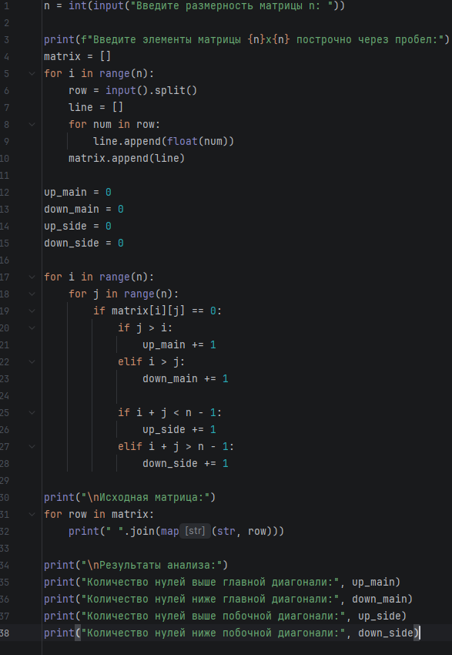
Рисунок 1 – Код в PyCharm.

n = int(input("Введите размерность матрицы n: "))
print(f"Введите элементы матрицы {n}x{n} построчно через пробел:")
matrix = []
for i in range(n):
row = input().split()
line = []
for num in row:
line.append(float(num))
matrix.append(line)
up_main = 0
down_main = 0
up_side = 0
down_side = 0
for i in range(n):
for j in range(n):
if matrix[i][j] == 0:
if j > i:
up_main += 1
elif i > j:
down_main += 1
if i + j < n - 1:
up_side += 1
elif i + j > n - 1:
down_side += 1
print("\nИсходная матрица:")
for row in matrix:
print(" ".join(map(str, row)))
print("\nРезультаты анализа:")
print("Количество нулей выше главной диагонали:", up_main)
print("Количество нулей ниже главной диагонали:", down_main)
print("Количество нулей выше побочной диагонали:", up_side)
print("Количество нулей ниже побочной диагонали:", down_side)

5. Ответы на контрольные вопросы
1. Перечислите этапы разработки программных продуктов
- Анализ требований и постановка задачи - определение целей, задач и круга пользователей системы.
- Разработка технического задания (ТЗ) - формализация всех функциональных и технических требований по ГОСТу.
- Проектирование системы - выбор архитектуры, разработка структурной схемы, определение форматов данных.
- программирование - непосредственная реализация алгоритмов на выбранном языке программирования.
- Тестирование и отладка - проверка программы на соответствие ТЗ, поиск и устранение ошибок.
- Документирование и сдача - подготовка пользовательской и программной документации, приемка работы.
2. Для чего необходимо техническое задание?
Техническое задание (ТЗ) является основным документом, определяющим требования к программному продукту и порядок его разработки. ТЗ служит:
- Юридическим и техническим основанием для разработки.
- Средством взаимопонимания между заказчиком и разработчиком.
- Критерием при приёмке и контроле готового программного продукта.
3. Кто занимается разработкой технического задания?
Разработкой ТЗ занимается ведущий разработчик или проектировщик совместно с заказчиком.
4. Какие пункты включает техническое задание?
В соответствии с ГОСТ 19.201-78, ТЗ включает следующие обязательные разделы:
- Введение.
- Основания для разработки.
- Назначение разработки.
- Требования к программе или программному продукту.
- Требования к программной документации.
- Технико-экономические показатели.
- Стадии и этапы разработки.
- Порядок контроля и приёмки.

Выводы
В ходе выполнения лабораторной работы №1 было разработано техническое задание на программу анализа нулевых элементов квадратной матрицы по ГОСТ 19.201-78. Были сформулированы функциональные характеристики, спроектирована структурная схема и подготовлен план тестирования. Программа успешно реализована на языке Python и проверена на контрольных тестовых примерах.

